КОММЕРЧЕСКОЕ ПРЕДЛОЖЕНИЕ

ТОО «Шымкентское учебно-производственное предприятие «Казахское общество слепых» организовано на базе Чимкентского учебно-производственного предприятия Казахского общества слепых с 1998 года.
ТОО «Шымкентское учебно-производственное предприятие «Казахское общество слепых» специализируется на выпуске швейных изделий (пошив матрацев, пододеяльников, простыней, наволочек, чехлов для матрацев, халатов, одеяло ватные, ватиновые, синтепоновые, портянок, рукавиц рабочих х\б, белье нательное, пижамы, рукавиц брезентовых, костюмы х/б и т.д.). На предприятии имеется необходимое швейное оборудование и закройное оборудование. Технические работники обладают большим опытом, владеют профессиональным мастерством. Швейные изделия отличаются хорошим качеством и пользуются спросом у заказчиков. А также специализируется по выпуску сетки-рабицы, колючей проволоки и прищепок бельевых.
Сетка – рабица изготавливается из черной и оцинкованной проволоки толщиной от 1,2 мм до 3 мм. Имеем возможность исполнять ячейки размером от 25 мм до 75 мм и высотой от 1 м до 3,5 м. Колючая проволока одноосновная рифленая, расположение шипов друг от друга на равных расстояниях. Длина проволоки от 100 метров до 500 метров.

 | Наименование изделия | Размер,см
1 | матрац | 60*140, 80*190, 90*200
2 | Полотенце махровые | 35*70, 50*80, 50*90, 50*100, 70*140,
3 | Полотенце х/б | 50*80, 50*100
4 | Пододеяльник х/б | 143*210, 150*210, 160*215, 100*140, 120*150
5 | Простыня х/б | 143*210, 150*210, 160*215, 100*140,120*150
6 | Наволочка х/б | 60*60, 65*65, 70*70, 50*70
7 | Одеяло шерстяное | 140*210
8 | Одеяло ватным наполнителем | 143*210
9 | Одеяло синтепоновым наполнителем | 100*140, 120*150
11 | Подушки ватным наполнителем | 60*60, 65*65
12 | Подушки пухо-перьевым наполнителем | 70*70, 50*70
13 | Мешки вещевые | разные
14 | Халаты медицинские | разные
15 | Халаты летние | разные
16 | Халаты теплые | разные
17 | Халаты технические | разные
18 | Пеленки теплые | разные
19 | Сорочка нижняя женская | разные
20 | Рукавицы х/б | Тип А, Б
21 | Рукавицы комбинированные | Тип А, Б
22 | Рукавицы брезентовые | Тип А, Б
23 | Рукавицы ватные | Тип А, Б
32 | Костюм для хирурга | Тип Б
33 | Халат операционный
34 | Колпак медицинский
35 | Бахилы
36 | Пижама детская теплая | фланель
37 | Пижама детская летняя
38 | Халат госпитальный
39 | Сетка - рабица
40 | Колючая проволока
41 | Прищепки бельевые

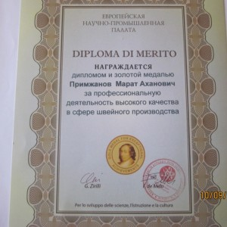

Большая международная энциклопедия "Лучшие люди"
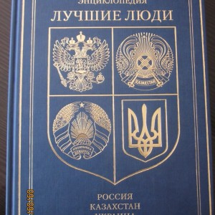

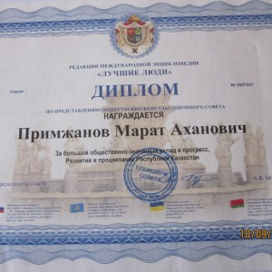

Наши партнеры

Департамент внутренних дел ЮКО

Министерство внутренних дел РК

Комитет внутренних войск МВД РК

Управление здравоохранения ЮКО и других областей РК

Департамент Образования ЮКО и других областей РК

Департамент координации и занятости социальных программ ЮКО и других областей РК

Главное управление материально-технического обеспечения Министерства обороны РК

Национальная Компания «Казахстан Темир Жолы»

Галлерея
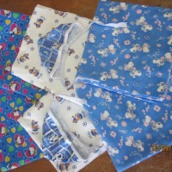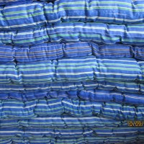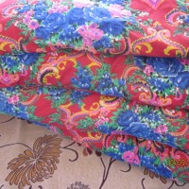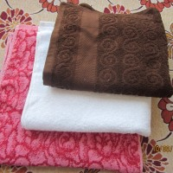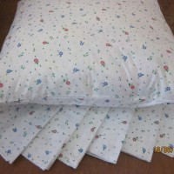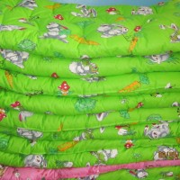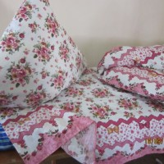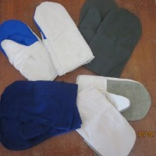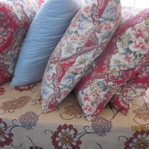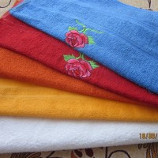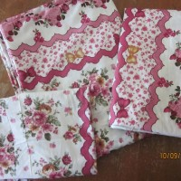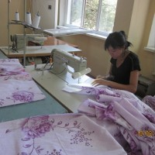

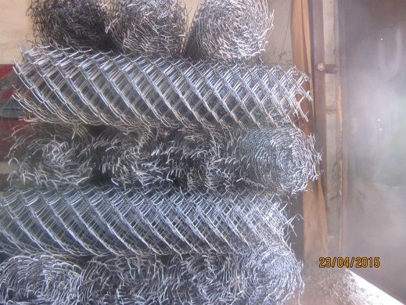 |  | 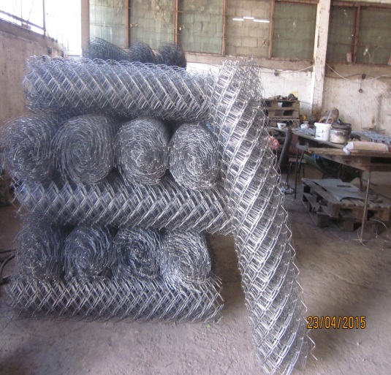
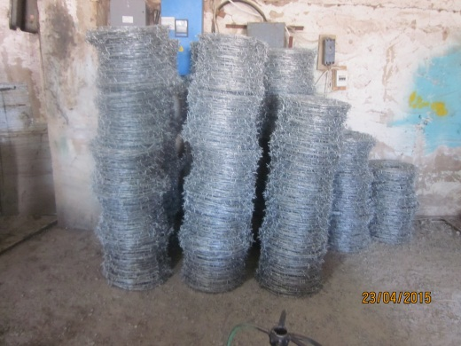 |  | 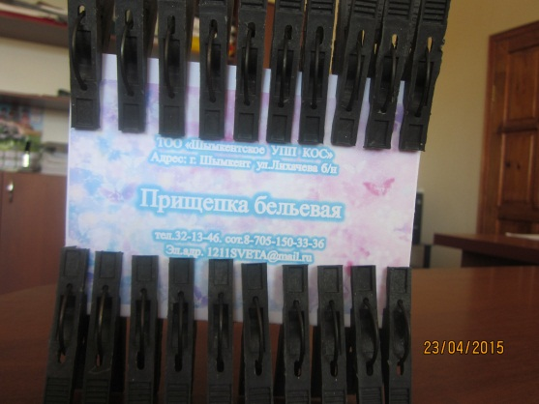
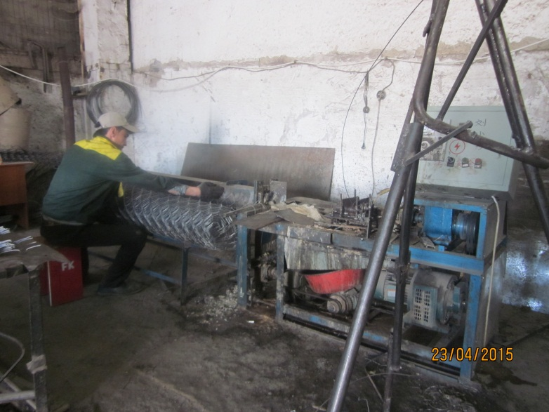

ТОО «Шымкентское учебно-производственное предприятие «Казахское общество слепых»
Тел.: 8 (725) 2 321424
Телефон/Факс: 8 (7252) 321346
Электронный адрес: 1211sveta@mail.ru
Республика Казахстан Южно-Казахстанская область
г. Шымкент, Лихачева б/н

